СТОИМОСТЬ КАЛЕНДАРЕЙ
НА 2013 ГОД

Виды производимых календарей-трио:

ООО «Единый полиграфический центр» изготавливает для заказчиков 3 вида квартальных настенных календарей – одноблочные (календари «моно»), стандартные трио и расширенные трио. Описание и цены этих календарей приведены далее.

Трио стандарт | Трио  расширенное |  | Одноблочное трио
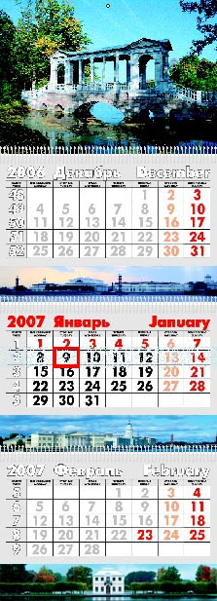 | 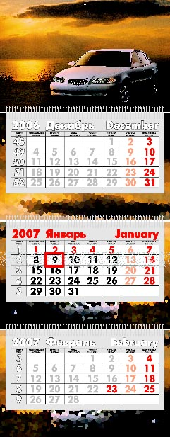 | 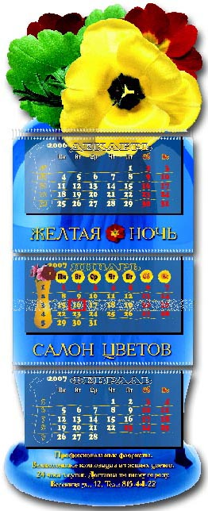

Описание одноблочных квартальных календарей («моно»)

Краткая характеристика – экономичный вариант трио. Основное преимущество – низкая цена. Основной недостаток – внешний вид не соответствует «классическому» трио.

Внешний вид | Цены (включая все налоги)
Тираж | Цена за 1 экз. | Цена за тираж
10 | 185 руб. | 1 850 руб.
30 | 109 руб. | 3 270 руб.
50 | 90 руб. | 4 500 руб.
70 | 90 руб. | 6 300 руб.
100 | 72 руб. | 7 200 руб.
150 | 72 руб. | 10 800 руб.
200 | 72 руб. | 14 400 руб.
250 | 72 руб. | 18 000 руб.
300 | 72 руб. | 21 600 руб.
400 | 72 руб. | 28 800 руб.
500 | 72 руб. | 36 000 руб.
600 | 69 руб. | 41 400 руб.
700 | 69 руб. | 48 300 руб.
800 | 69 руб. | 55 200 руб.
900 | 69 руб. | 62 100 руб.
1 000 | 65 руб. | 65 000 руб.

- Формат в развернутом виде 490х320 мм.
- Люверс.
- Полноцветный шпигель и полноцветная подложка.
- Крепление численников и подложки на металлическую пружинку.
- В стандартном варианте изготавливается без передвижного курсора (за установку курсора +3 руб. за экз.).

Дизайн квартального календаря моно 3300 руб.

Описание трио «стандарт» (ширина 297 мм)

Краткая характеристика – полноцветное стандартное трио, с качественным исполнением и внешним видом, включающее все типовые составляющие (люверс, бегунок, пружинки). Наиболее популярный вариант. Основное преимущество – низкая цена при высоком качестве (это достигается большим объемом производства и стандартизацией всех элементов). Основной недостаток – нельзя изменять стандартные размеры и компоновку.

Внешний вид | Цены (включая все налоги)
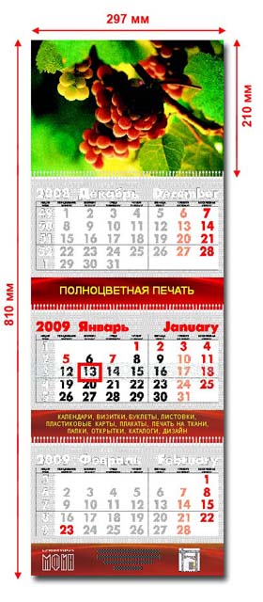
  Тираж | Цена за 1 экз. | Цена за тираж
  10 | 179 руб. | 1 790 руб.
  30 | 144 руб. | 4 320 руб.
  50 | 137 руб. | 6 850 руб.
  70 | 133 руб. | 9 310 руб.
  100 | 119 руб. | 11 900 руб.
  150 | 111 руб. | 16 650 руб.
  200 | 99 руб. | 19 800 руб.
  250 | 97 руб. | 24 250 руб.
  300 | 93 руб. | 27 900 руб.
  400 | 93 руб. | 44 500 руб.
  500 | 89 руб. | 37 500 руб.
  600 | 89 руб. | 53 400 руб.
  700 | 89 руб. | 62 300 руб.
  800 | 89 руб. | 71 200 руб.
  900 | 89 руб. | 80 100 руб.
  1 000 | 79 руб. | 79 000 руб.

- Формат в развернутом виде 810х297 мм.
- Люверс.
- Полноцветный шпигель и полноцветные подложки.
- Численники двух видов.
- Крепление численников и подложек на металлическую пружинку.
- Передвижной курсор.

Дизайн квартального календаря трио 3300 руб.
Описание расширенного трио

Краткая характеристика – квартальные календари данного типа представляют собой не какой-то фиксированный вид трио, а конструктор, с помощью которого можно рассчитывать изготовление разнообразных по форме, размеру и обработке календарей. Основное преимущество – можно сделать календарь, максимально отвечающий запросам заказчика. Основной недостаток – цена выше (иногда – значительно выше), чем у стандартных трио.

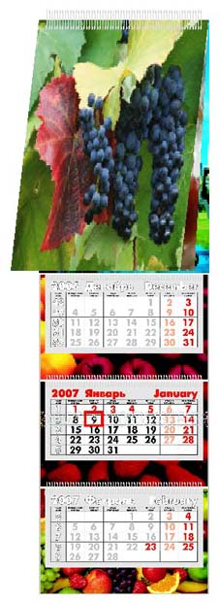

Стоимость расширенных календарей-трио рассчитывается менеджерами центра в зависимости от составляющих и зависит от наличия следующих факторов:
- Нестандартная вырезка шапки и/или подложек на вырубном прессе.
- Увеличение формата шапки и/или подложек.
- Изготовление индивидуальных полностью полноцветных численников.
- Нестандартный цвет пружинок.
- Печать на элитных дизайнерских картонах.
- Наличие перекидной многолистовой шапки на пружинке и ригеле.
- Тиснение фольгой.
- Иные виды отделки и изменений в технологии производства.

